Как подать пакет публикации

1.
1.А Пакет подачи публикации предоставляется в НПОЭИ "PRAETOR" на дискете (дискетах). Дискеты либо передаются лично редактору-издателю либо пересылаются по почте по адресу:
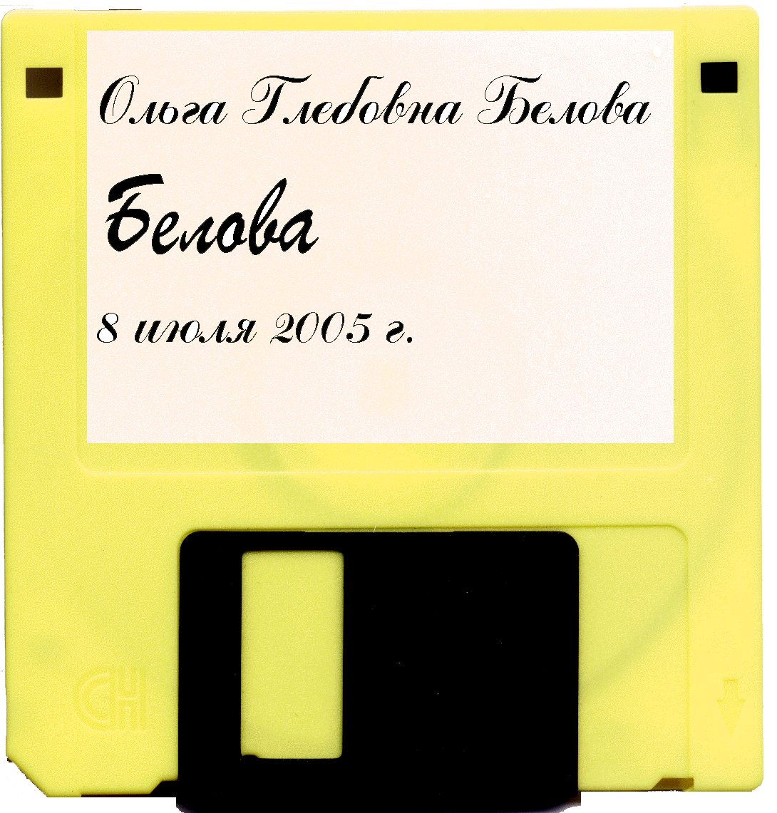 | 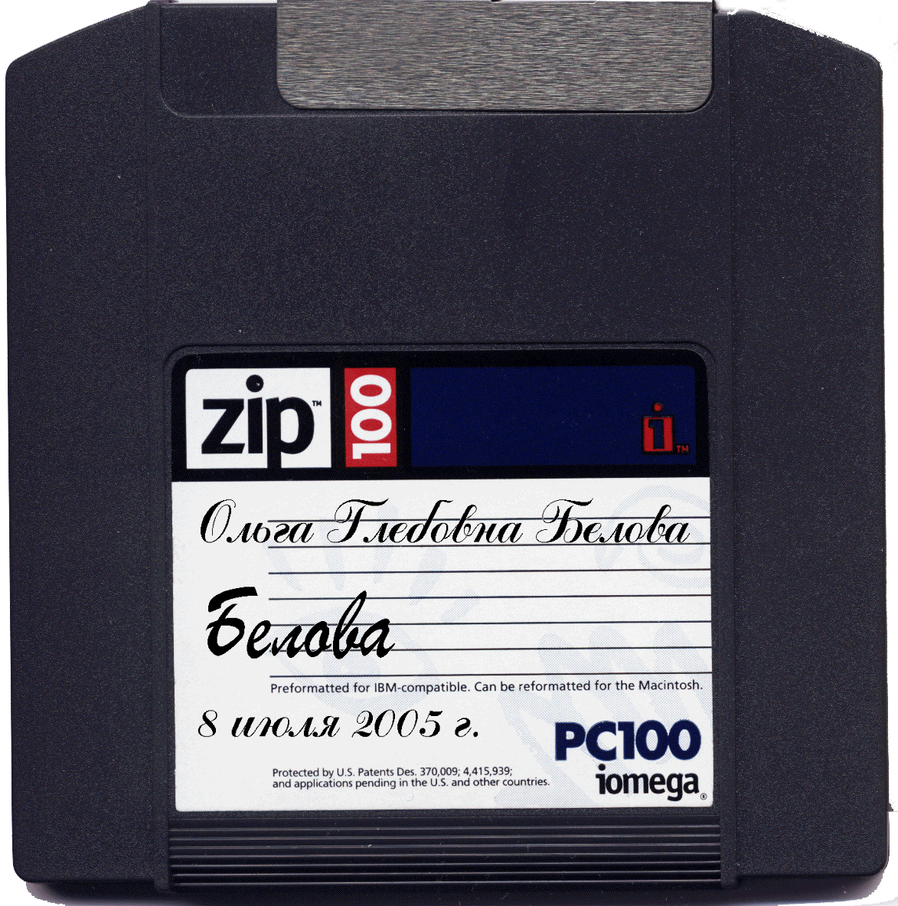
644077 ОМСК-77, пр.Мира 55А, Омский государственный университет, 2-й корпус, исторический факультет, кафедра первобытной истории, к.515, А.Н.Лукьянову.

Внимание: по электронной почте пакеты не принимаются!

Дискета обязательно должна быть с наклейкой, на которой шариковой или гелевой ручкой разборчиво указываются данные:

-Имя, отчество фамилия автора;
-Личная подпись автора;
-Дата отправки (подачи) публикации.

1.Б Пакет подачи публикации может быть предоставлен в НПОЭИ "PRAETOR" на дискете, компакт-диске CD-R или DVD. Внимание: перезаписываемые компакт диски многоразового пользования (CD-RW и DVD-RW) не принимаются! На этикетки дискеты или упаковке(!) компакт-диска шариковой или гелевой ручкой разборчиво указываются вышеприведенные данные. Внимание: надписанные по поверхности компакт диски не принимаются!
Объем публикации не ограничивается.
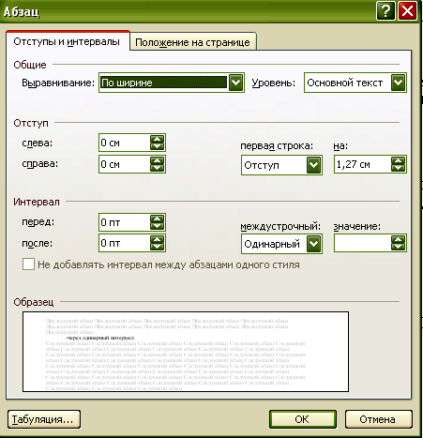
Публикация должна быть представлена в электронном варианте:

-набрана в Microsoft Word 97, Microsoft Word 2000, Microsoft Word XP, Microsoft Word 2003;
-в установках следует указать лист формата А4, поля: левое – 2 см., остальные – 1 см.;
-через одинарный интервал;
-режим переноса – выключен;
-шриф Times New Roman размером 10 пт,;
-нумерация страниц посередине вверху страницы.
-название статьи приводится полужирным шрифтом Times New Roman размером 12 пт, заглавными буквами. В названии статьи переносы в словах и знак конца абзаца между строками заголовка не допускаются. Точка в конце названия статьи не ставится.
-далее приводятся сведения об авторе (фамилия, инициалы, ученая степень сокращенно, ученое звание, место работы курсивом).

Пример:

ИССЛЕДОВАНИЕ КОЭЭФИЦИЕНТА УСВОЕНИЯ И ПЕРЕРАБОТКИ ИНФОРМАЦИИ НА УРОКАХ ИСТОРИИ В ШКОЛАХг.ОМСКА В 2007-2008 УЧ.Г.
Белова О.Г. - аспирант
Бобруйский государственный университет

-затем идет сам текст публикации 10-м шрифтом Times New Roman размером 10 пт, через одинарный интервал, выровненный по ширине.
-в конце публикации приводится список литературы через одинарный интервал шрифтом. Times New Roman10 пт,;
-в конце публикации рекомендуется привести ключевые слова или сочетания, для поиска публикации в поисковых системах (одна - две строки, через запятую, заглавными буквами, 10 пт.)

Пример:

Ключевые слова: ОБУЧЕНИЕ, КОЭФФИЦИЕНТ ЭФФЕКТИВНОСТИ, ОБУЧАЮЩИЕ СИСТЕМЫ, ИСТОРИЯ

-рисунки должны быть выполнены четко, понятно и представлены в виде отдельных файлов стандарта GIF, на белом фоне, в цветном или в черно-белом исполнении, форматом не более 1024 на 768 пксл. Если на рисунках изображены оси координат, то необходимо указать их наименование и на них обозначить числовые значения. Каждый рисунок должен иметь подрисуночную подпись и располагаться в тексте после ссылки на него (например, (рис.3) или "На рисунке 4 показана …").
-таблицы помещают также после ссылки на них в тексте (например, (табл.1) или "Результаты расчета представлены в таблице 5"). Каждая таблица должна иметь порядковый номер, краткое, отвечающее содержанию наименование заглавными буквами. Заголовки граф ("боковик") и строк ("шапка") необходимо формулировать лаконично и точно. Информация, представленная в таблице, должна быть емкой, наглядной, понятной для восприятия и отвечать содержанию той части статьи, которую она иллюстрирует. В таблице используют общепринятые сокращения (например, г.- год, вв.- века, с.- страниц, тыс., млн, млрд,, руб.) и утвержденные в СИ единицы измерения физических и математических величин. Если используются другие системы единиц это должно оговариваться отдельно. Таблицы допускается печатать 10 шрифтом Arial через одинарный интервал.

Примеры оформления списка литературы:

Книга (монография, учебное, справочное пособие условный пример)
Базлаев А.Н. Археология Приуралья. М.: Наука, 1972. 356 с.
Сударева А.М., Чесноков Г.И., Уходько В.В. Организация и управление научными исследованиями в университете: Учеб. пособие. М., 1979. Вып. 3. С. 53-59.
Примеры выполнения самостоятельных занятий на семинаре по истории средних веков: Справочное пособие / Васильев Н.А., Муркин И.И., Белых Г.Л. и др. М.: Высшая школа, 1998. 96 с. 2.

Статья в журнале (условный пример)
Петров Н.Н. Эффективность интеграционных процессов в обучении археологии и этнографии в СГУ // Методика преподавании истории. 1997. № 3. С 4-9.

Статья в сборнике (условный пример)
Бильбин Ю.В. Особенности выращивания яровой пшеницы в Саратовской области в 19 в. // Освоение земель Среднего Поволжья: Сборник научных работ; Сарат. гос . ун-т им. П.А.Столыпина Саратов, 1999. С. 45-54.

Диссертация (условный пример)
Иванов И.И. Нестандартное мышление на уроке истории: Дисс. канд. пед. наук. М., 1984. 146 с.

Депонированная работа (условный пример)
Кондраш А.Н. Пропаганда книг. М., 1984. 21 с. Деп. В НИЦ "Информпечать" 25.07.84. ФН 176.

Словари, энциклопедии (условный пример)
Современный словарь иностранных слов/ Под ред. Л.Н. Комарова. 4-е изд. М.: Русский язык, 2001. 742 с.

Внимание: просим обратить внимание на то, что работы, выполненные с нарушением хотя бы одного из приведенных требований к оформлению к публикации не принимаются.

Поскольку публикации в журнале бесплатны для авторов, редакция оставляет за собой право не публиковать статью без объяснения и обоснования причин. Никакие материалы, переданные в редакцию, не возвращаются.

